1. Нажимаем win + R и вводим cmd:

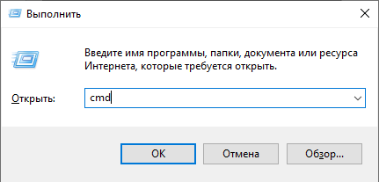

Запускается командная строка:

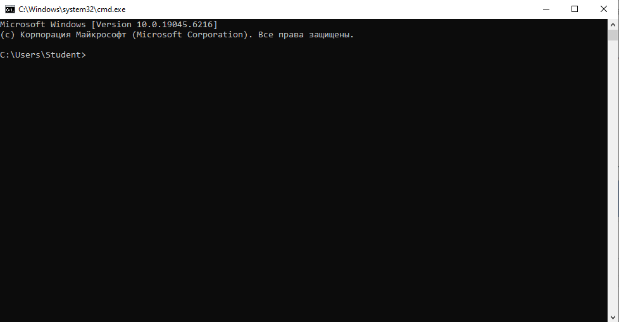

1. По верхней панели жмём пкм и нажимаем свойства:

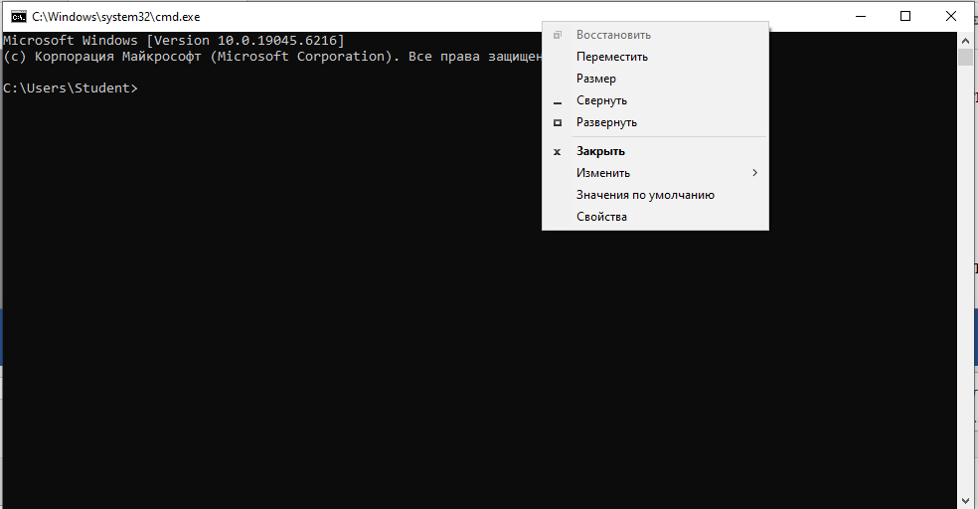

В вкладке расположение меняем размер окна:

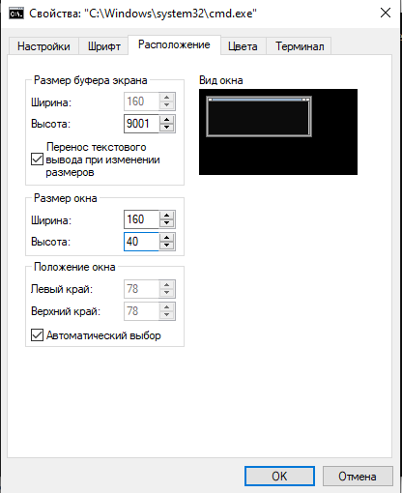

В вкладке цвет меняем цвета фона и шрифта:

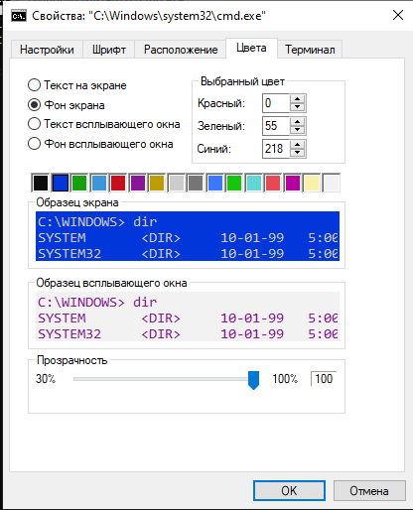

Перезапускаем cmd и видим изменения:

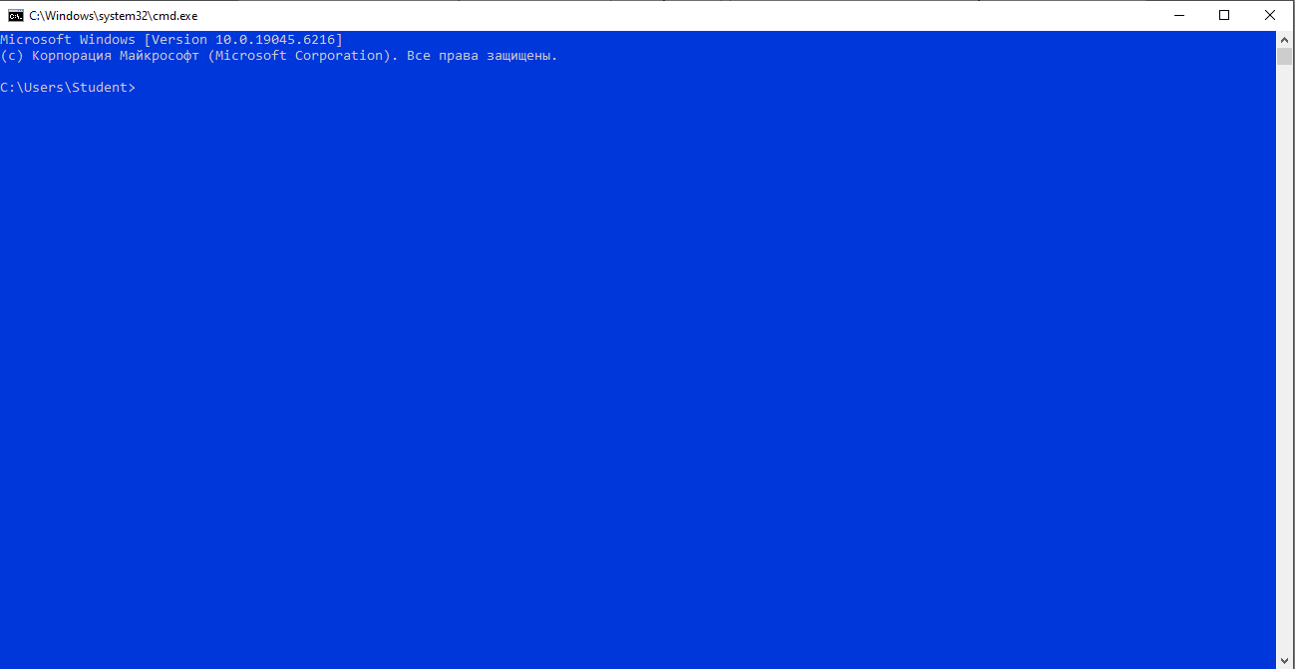

1. Создаём файл через copy con group.txt, вписываем имена одногрупников и проверяем, что всё создалось через команды dir и type group.txt:

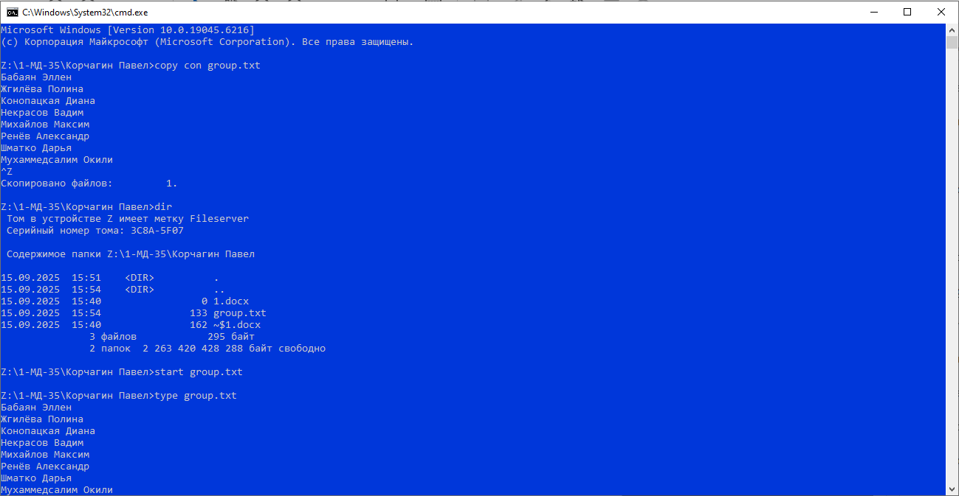

Сортируем в файл sorted.txt с помощью команды sort group.txt > sorted.txt и проверяем, что всё хорошо командой с помощью type sorted.txt:

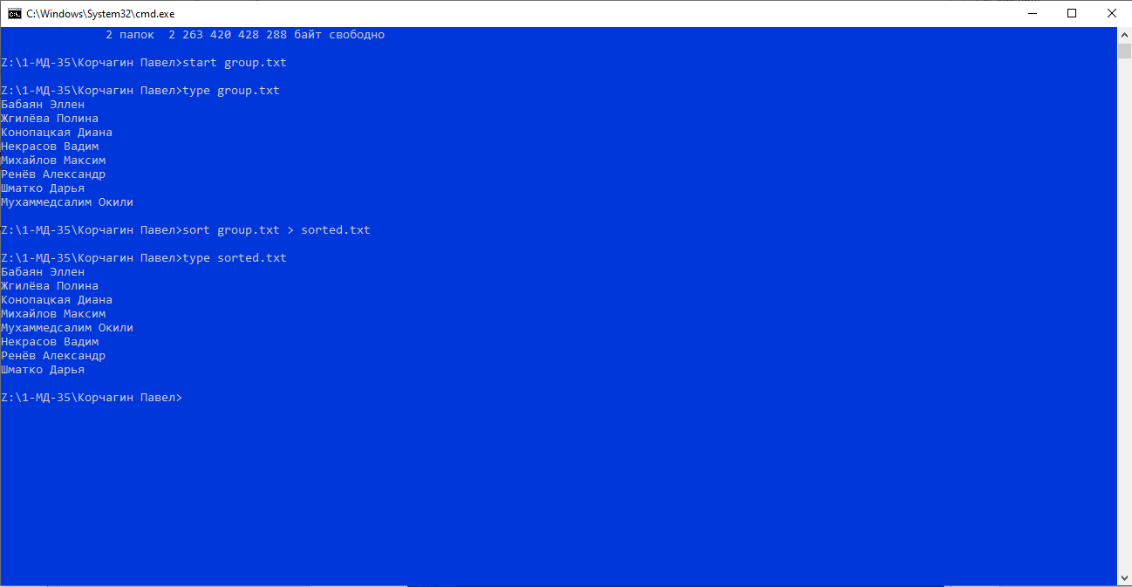

1. Создаём файл help.txt с справками о dir, copy и xcopy с помощью команд help dir > help.txt, help copy >> help.txt и help xcopy >> help.txt. Проверяем через type help.txt:

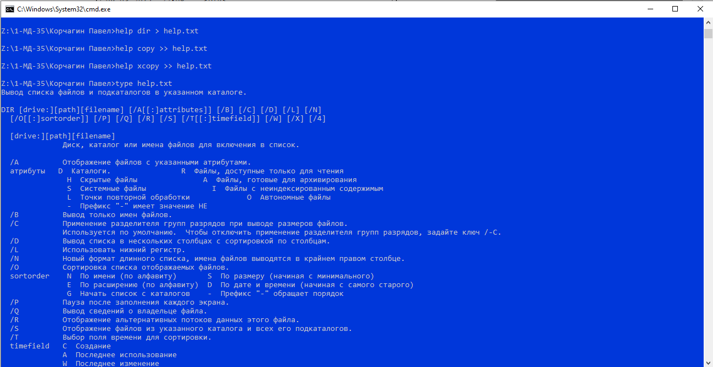

1. С помощью команды dir C:\Windows /A:S /O:S выводим все системные файлы (/A:S) в категории C:\Windows сортированные по размеру (/O:S)

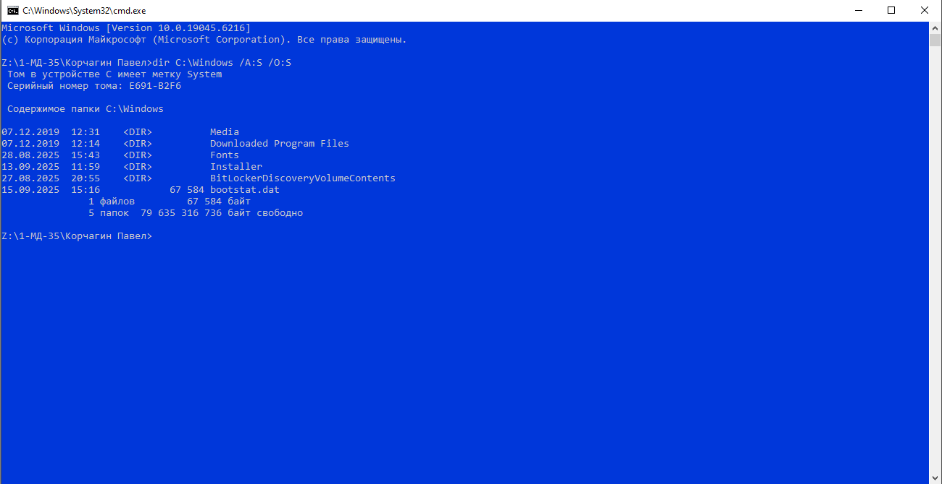

1. С помощью команд:

xcopy C:\Windows\*.png C:\WinGrafika /S /I

xcopy C:\Windows\*.jpeg C:\WinGrafika /S /I

xcopy C:\Windows\*.jpg C:\WinGrafika /S /I

xcopy C:\Windows\*.gif C:\WinGrafika /S /I

…

Мы скопируем все растровые графические файлы, находящиеся в каталоге Windows и в его подкаталогах в файл WinGrafika. /S – копирует из подкаталогов, /I – создаст файл WinGrafika если его нет.

1. С помощью команд:

xcopy C:\Windows\*.exe C:\WinEx

xcopy C:\Windows\*.bin C:\WinEx

xcopy C:\Windows\*.cmd C:\WinEx

…

Аналогично как в 7 задании мы скопируем все исполняющие файлы, находящиеся в каталоге Windows и в его подкаталогах в файл WinGrafika.